Министерство науки и высшего образования РФ
Федеральное государственное автономное
образовательное учреждение высшего образования
«СИБИРСКИЙ ФЕДЕРАЛЬНЫЙ УНИВЕРСИТЕТ»

Институт космических и информационных технологий

Кафедра прикладной информатики

ОТЧЕТ О ПРАКТИЧЕСКОЙ РАБОТЕ № 4
по дисциплине «Тестирование и контроль качества ПО»

Преподаватель __________ А. А. Рогалев
подпись, дата

Студент группы КИ22-21б, 032215739 __________ А. С. Полешко
подпись, дата

Красноярск 2025
Задание

Цель работы: изучение подходов к интеграционному и системному тестированию.
Задача: на примере учебного проекта PackageManager:
1 выбрать один объект тестирования и одну функцию этого объекта и реализовать сет тестов для нее (unit тесты);
2 разработать интеграционные тесты для проверки взаимодействия компонент PackageDownloader и PackageInstaller.

Ход работы

1 Системное тестирование

Рассмотрим проект PackageManager как единую и неделимую систему, которая решает задачу управления зависимостями и пакетами.
Предметом тестирования будем рассматривать функциональное тестирование – проверку, что система выполняет свои функции согласно требованиям.
Объектами для тестирования в этой системе являются:
- Package - тестирование создания, сравнения версий, работы с зависимостями;
- PackageVersion - тестирование валидации и сравнения версий;
- PackageRepository - тестирование операций CRUD с пакетами;
- PackageInstaller - тестирование процессов установки/удаления/обновления;
- PackageDownloader - тестирование загрузки и удаления пакетов.
В качестве объекта тестирования был выбран объект Package, его функция, которую будем тестировать – CompareTo(IPackage other).
Выбранная функция имеет четкий контракт:
- возвращает 0 если равны;
- возвращает >0 если текущий объект больше;
- возвращает <0 если текущий объект меньше;
- бросает исключение при несовместимых типах.
Для проверки его выполнения больше всего подойдет методика черного ящика, т.е. тестирование функциональности без знания внутренней реализации. Для удобства также была выбрана структура написания тестов AAA (Arrange-Act-Assert). Код реализации тестов приведен на рисунке 1.

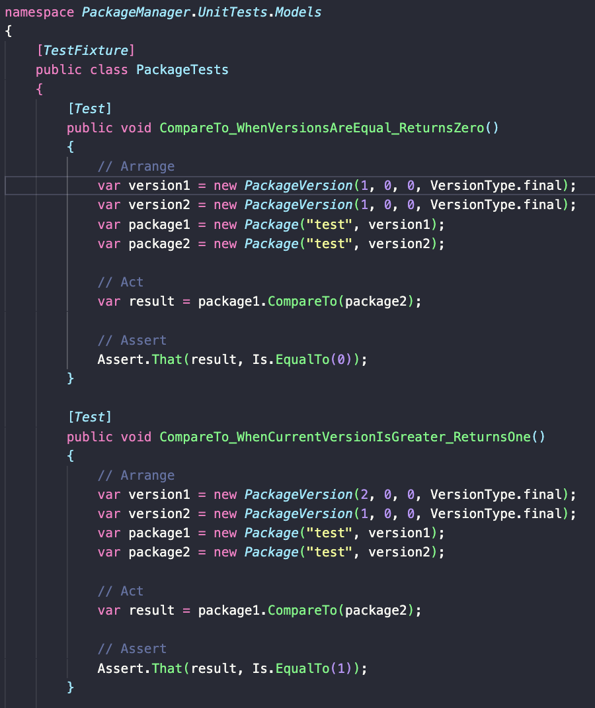
Рисунок 1 – Программный код тестов функции CompareTo()

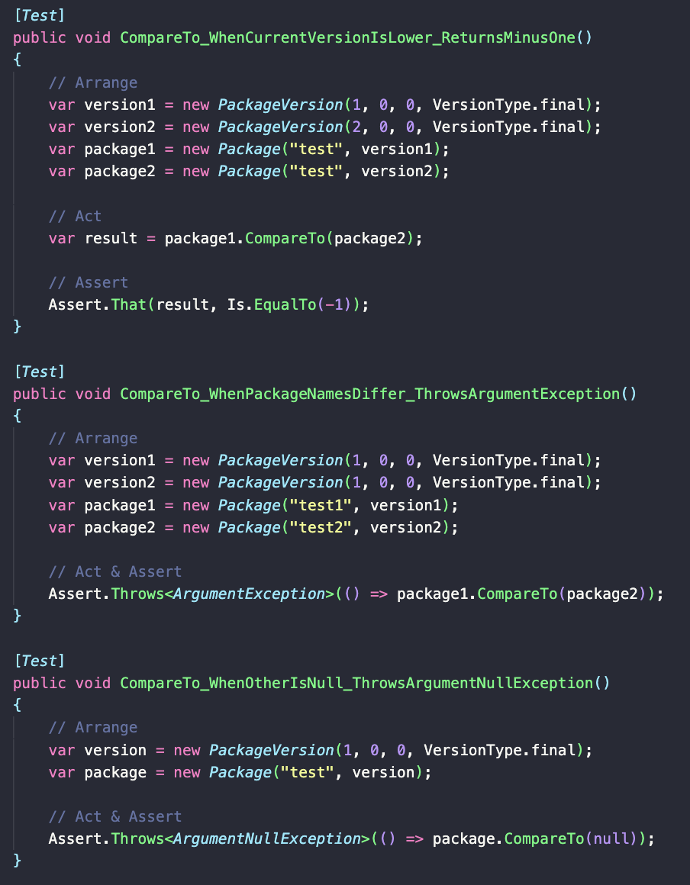
Рисунок 1 – Продолжение

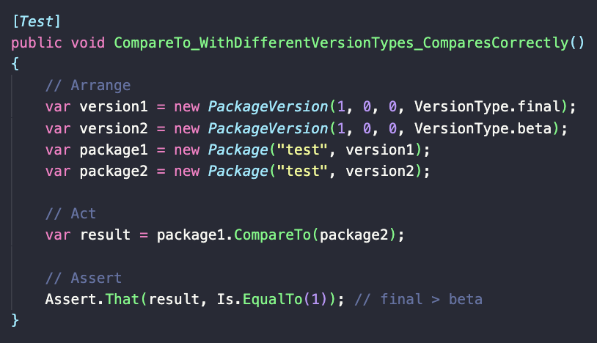
Рисунок 1 – Окончание

2 Интеграционное тестирование

Рассмотрим теперь наш проект как ряд взаимодействующих компонент. В интеграционном тестировании фокус внимания направлен на проверку обмена данными между этими компонентами.
Будем использовать подход «снизу вверх» (восходящий). Такой подход – это стратегия интеграционного тестирования, когда тестирование начинается с нижних уровней системы и постепенно поднимается к верхним. Для него характерно использование драйверов вместо еще не готовых (или сложных) верхних компонент.
Компонентами для интеграции стали PackageDownloader и PackageInstaller.
Сначала PackageDownloader был протестирован независимо для верификации его изолированной функциональности (рисунок 2).

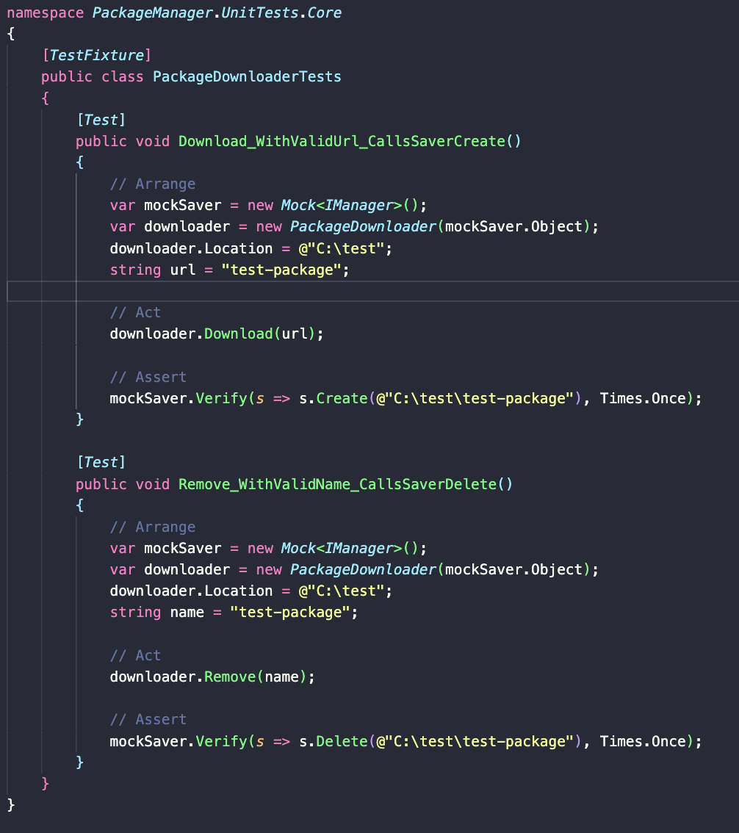
Рисунок 2 – Программный код модульного тестирования PackageDownloader

После успешного модульного тестирования PackageDownloader был применен восходящий подход к интеграционному тестированию.
В нашем проекте существует иерархия зависимостей: PackageInstaller → PackageDownloader → IManager. Необходимо проверить взаимодействие между компонентами PackageDownloader и PackageInstallerDriver. Код представлен на рисунке 3.
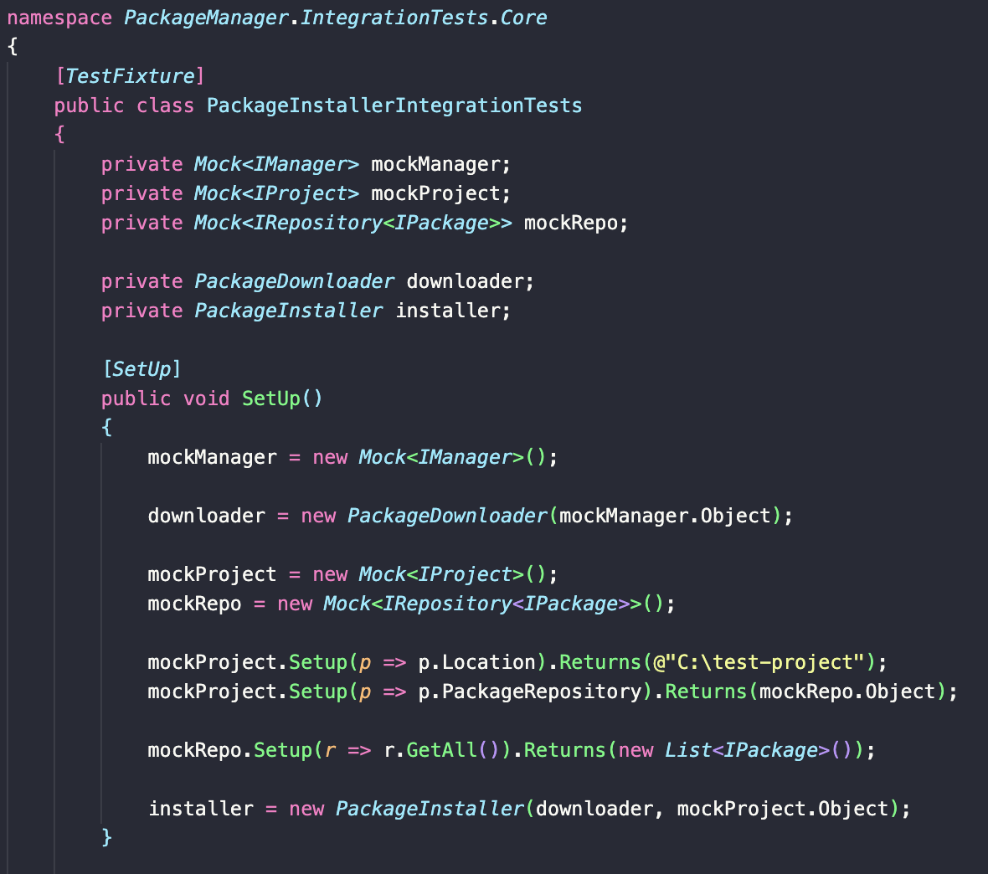
Рисунок 3 – Программный код интеграционного тестирования компонентов

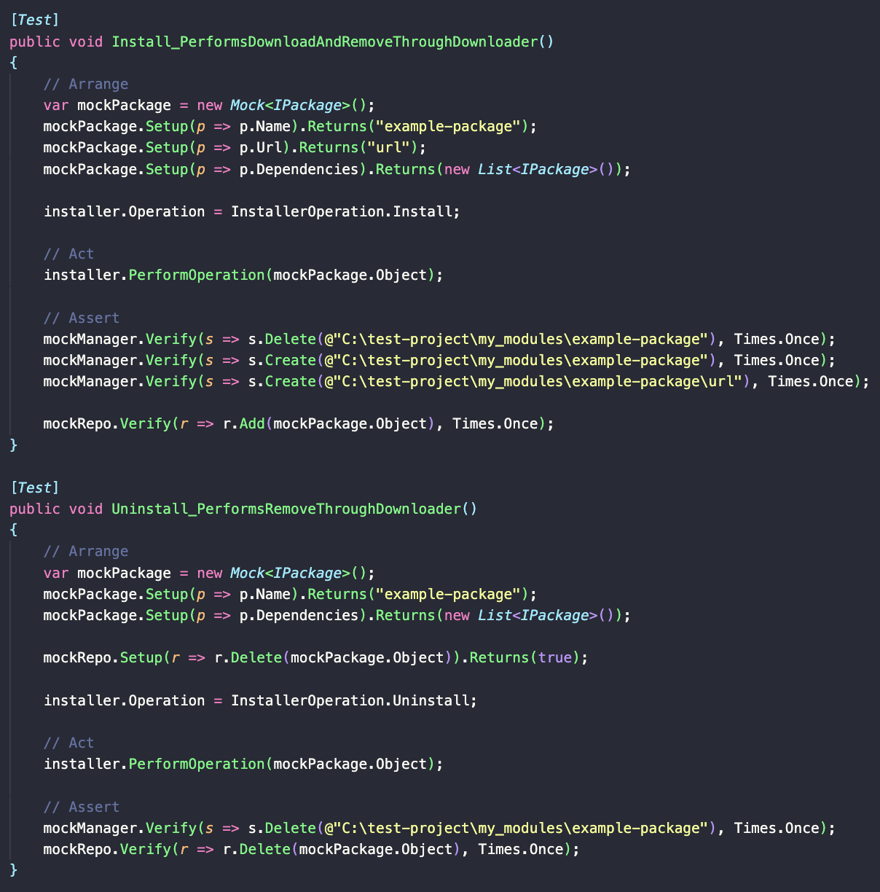
Рисунок 3 – Окончание

Заключение

В результате выполнения работы были достигнуты следующие цели:
- реализовано функциональное тестирование ключевого компонента Package методом черного ящика;
- продемонстрирован восходящий подход к интеграционному тестированию;
- создана система модульных и интеграционных тестов для проверки взаимодействия компонентов;
- освоены практические навыки работы с Mock-объектами.

